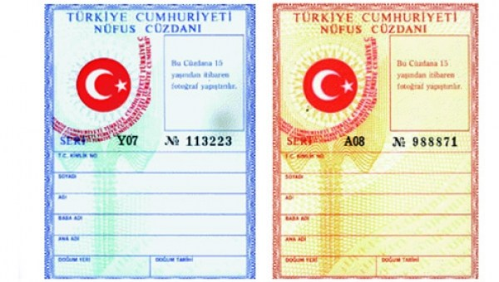

ÖNLÜ ARKALI 2 ADET NÜFUS CÜZDANI FOTOKOPİSİ

